Ульяновский государственный технический университет

Гуманитарный факультет

Кафедра филологии, издательского дела и редактирования.

Реферат

По курсу «книговедения»
На тему: художники Кукрыниксы.
Подготовил студент группы ИДРд-12

Кропотин Алексей

Ульяновск
1999

Глава первая
Советский плакат
Советский плакат появился в годы пролетарской революции; он нес массам призывы Коммунистической партии, звал на борьбу за свободу и справедливость.
Кто не помнит плакат Д. С. Моора «Ты записался добровольцем?». Красноармеец, за плечами которого круто поднимались дымы заводов и фабрик, в упор спрашивал каждого, что он сделал для защиты завоеваний Октября. В годы революции и гражданской войны плакат приобрел важнейшее значение. В эти тяжелые дни выходило мало газет. Очень часто газету заменял плакат. Искусство плаката было доступно широким массам, его образы были понятны каждому, а короткий энергичный текст – лозунг, сопровождавший изображение, - запоминался и призывал к действию. Агитационные плакаты посылались на фронты гражданской войны наравне с патронами и снарядами, их расклеивали на стенах городов отражавших нападение белогвардейских генералов и иностранных интервентов. Внизу на ярком поле плаката обычно помещалась надпись: «Всякий срывающий или заклеивающий этот плакат – делает контрреволюционное дело». Плакат боролся, он был оружием, и его, как оружие, берегли.
Среди первых революционных плакатов выделялись работы Д. С. Моора, Маяковского, М. М. Черемных и В. Н. Дени. Каждый из этих художников своими, только ему присущими средствами и приемами создавал агитационные произведения большой выразительной силы.
Телеграммы, приходившие с фронта, за несколько часов превращались в плакаты – знаменитые «Окна РОСТА». Душой этого дела был Маяковский. Он писал на тексты последних телеграмм стихи и сопровождал их рисунками. Так же активно работал Черемных. За одну ночь создавались и размножались вручную десятки плакатов, а утром на улицах в витринах пустующих магазинов уже висели «Окна РОСТА», в наглядной и остроумной форме рассказывающие о последних новостях.
Замечательный мастер политической карикатуры тех лет Дени принес в советский плакат разящую сатиру. Плакаты, созданные Дени, беспощадно высмеивали капиталистов, политических дельцов и всяческих соглашателей.
Когда в стройках первых пятилеток поднималось величественное здание социализма, на строительных площадках, полях первых колхозов, башнях элеваторов, бетонных массивах Днепрогэса, словом, по всей нашей стране – всюду – можно было встретить агитационный плакат. И если сейчас просматривать плакаты тех лет, покажется, будто листаешь художественную летопись перестройки. Не было ни одного крупного события в жизни советского народа, на которое не отзывался бы плакат.
Уже в первые дни Великой Отечественной войны появился первый военный плакат Тоидзе «Родина-мать зовет!». Бедствия первого периода войны прекрасно переданы в плакате В. Корецкого «Воин Красной Армии, спаси!», изображавшем в пламени пожарищ мать с ребенком на руках, в грудь которой направлен кровавый фашистский штык. Страстью борьбы был наполнен плакат А. Кокорекина «За Родину!», на котором смертельно раненный матрос бросал в гущу врагов противотанковую гранату. Советская Армия остановила, а затем отбросила врага, и когда В. Иванов в плакате «Пьем воду родного Днепра, будем пить из Прута, Немана и Буга» создал прекрасный образ бойца, зачерпнувшего каской священную воду освобожденного Днепра. Наша армия рвала фашистские цепи, опутавшие страны Европы. Вместе с победоносными войсками в освобожденные польские, чешские, венгерские, румынские города входил плакат Д. А. Шмаринова «Красная Армия несет освобождение». А когда победой окончилась Великая Отечественная война, Л. Ф. Голованов изобразил советского воина героя-победителя, простого русского парня на фоне берлинского рейхстага. Как лозунг звучит победная надпись «Дошли!», которую чертит на стенах рейхстага воин Советской Армии, изображенной на плакате.
За время Великой Отечественной войны художники создали тысячи плакатов, которые выпускались миллионными тиражами. Опять начали выходить «Окна», теперь называвшиеся уж не «Окнами РОСТА», а «Окна ТАСС».
В годы войны отчеканился художественный стиль советского плакатного искусства. Наш плакат всегда был лаконичным и выразительным. Его даже издали легко воспринимал быстро идущий человек. На листе плаката обычно помещались одна-две фигуры, их действие подчеркивалось характерным движением. Лучшие плакаты отличались четкостью силуэта центральной группы; применяемые цвета были яркие и в своем сочетании усиливали выразительность изображения. Теперь художники научились внимательней вглядываться в лица людей, предавать их характеры и психологию – это сделало плакат еще более активным и впечатляющим.
После окончания войны основной темой плаката стала борьба за мир, за дружбу между народами. Интересные и остроумные композиции на тему мира наряду с опытнейшим мастером плаката В. Говорковым создали молодые художники Н. Трещенко, О. Савостюк и Б. Успенский.
В послевоенные годы добился выдающихся успехов и советский кинопрокат. Лучшие мастера киноплаката – В. Кононов, М. Хейфиц, Б. Зеленский, И Хазановский и другие – отказались от простого оповещения о выходе того или иного фильма и приступили к углубленному раскрытию в художественных образах идейного содержанию кинокартины. Работы этих художников не раз завоевывали на международных конкурсах ведущие места.
Грандиозная программа семилетнего развития народного хозяйства, намеченная 21 съездом партии, потребовала от агитации в том числе и от плаката, новых усилий. Снова на целинных станах, на гигантских новостройках семилетки появлялись яркие и темпераментные плакаты, побуждающие энтузиазм масс, зовущие трудящихся на выполнение намеченных партией планов.
Советский плакат шагал в ногу со временем. Он создавал образы наших предков, совершающих трудовые подвиги, разоблачал поджигателей войны и сражался за мир во всем мире.
Глава вторая
Кукрыниксы
(Куприянов М. В., Крылов П. Н., Соколов Н. А.)

Все трое учились в московском Вхутемасе – Вхутеине (1921-29), в стенной газете которого и сложилось их творческое содружество, закрепившееся на всю дальнейшую жизнь. Порознь занимались живописью и показывали на выставках главным образом небольшие лирические этюды, преимущественно пейзажные. Вместе, под общим псевдонимом (составленные по начальным слогам фамилий), выступали в основном как графики, карикатуристы и иллюстраторы. В конце 1920-х – начале 1930-х гг. выпустили несколько альбомов с шаржами на писателей (в сопровождении эпиграмм и «Правда», что делало их главными в стране проводниками и пропагандистами (в сатирической формы) официальной пародий А. Г. Архангельского), рисовали карикатуры на бытовые темы. С 1933 г. – постоянные карикатуристы газеты политической линии.
В годы Великой Отечественной войны наряду с карикатурами выпустили ряд плакатов (среди них – самый первый после нападения Германии плакат «Беспощадно разгромим и уничтожим врага!», 1941 – с карикатурой на Гитлера) и сатирических «Окон ТАСС».
И в книжной графике художники начинают с образов иронических и гротескных. Они дважды иллюстрировали «12 стульев» Ильфа и Петрова (1933 и 1967), подчеркивали сатирическое начало в рисунках к «Жизни Клима Самгина» М. Горького (1934); в свойственной им подвижно-броской манере журнальной карикатуры со смешными преувеличениями набрасывали образы героев М. Е. Салтыкова-Щедрина («История одного города», «Господа Головлевы», «Сказки», 1937-39), а вслед за ними и персонажей Н. В. Гоголя («Мертвые души», 1938). Несколько иначе подошли художники к рассказам А. П. Чехова (начало 1940-х): теперь они рисовали черной акварелью, тщательно передавали обстановку, реальную среду, благодаря чему образы-маски чеховских героев осмысливаются менее однозначно. Интерес художников все больше смещается к лирической и психологической прозе. В 1945-46 гг. они проиллюстрировали небольшой рассказ «Дама с собачкой» таким количеством рисунков, что получилось зримое повествование, передающее не только сюжет, но и все психологические оттенки отношений его героев. В листах, то выбеленных ялтинским солнцем, то сумеречных, благодаря мягким тональным переходам черной акварели создается кинематографически достоверное ощущение совершающихся на глазах зрителя событий.
В той же технике и так же конкретно иллюстрируют Кукрыниксы и другие произведения русской и мировой классики: «Фома Гордеев» и «Мать» М. Горького (1948-50), «Портрет» Н. В. Гоголя (1951), «Дон – Кихот» М. Сервантеса, «Хождение по мукам» А. Н. Толстого (1956-57). За иллюстрации к рассказу Н. С. Лескова «Сказ о тульском косом Левше и стальной блохе» художники были награждены золотой медалью АХ СССР.
В станковой живописи Кукрыниксы сообща стремились применить к большому холсту свой опыт политической и преимущественно сатирической графики. Уже в 1933 г. они показали серию «Лицо врага» – цикл живописных карикатур на белогвардейских генералов. Отечественная война дала темы для новых больших картин Кукрыниксов: «Зоя Космодемьянская» (1942-47), «Конец. Последние часы в ставке Гитлера», (1947-48). Здесь делались попытки совместить достоверное изображение событий с карикатурными, гротескно трактованными образами.
Уникален сам по себе рабочий метод Кукрыниксов: художники добивались единого, «кукрыниксовского» почерка, объединяя личные дарования в совместном творческом процессе.
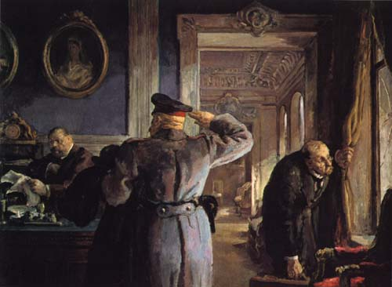
Бегство фабриканта 1936-37 гг.
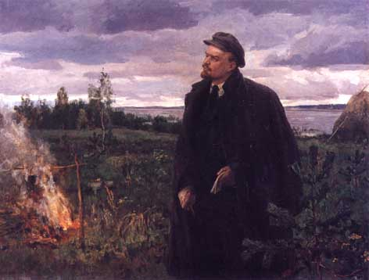
Ленин в Разливе 1949 г.
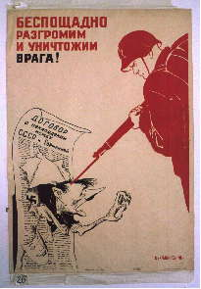
Беспощадно разгромим и уничтожим врага! 1941г.

